 | UNIVERSIDAD NACIONAL EXPERIMENTAL DEL TACHIRA  DEPARTAMENTO DE ING. INFORMATICA  ASIGNATURA : ESTRUCTURA DE DATOS (424301)  VALOR 35 Pts

PROBLEMA PROPUESTO

Un novedoso juego muy parecido a las 4 en Raya llamado Slope se juega con un tablero de 5x5. El objetivo en este juego será conseguir no cuatro sino cinco piezas en raya de tu color (Diagonales, Verticales u Horizontales). Una vez completado el tablero con las fichas de color blanco y negro podrás realizar movimientos sobre las fichas del tablero (cualquier color) para conseguir las cinco en raya. Los movimientos a realizar una vez que el tablero esta completo sólo permiten un desplazamiento de las fichas en dirección hacia abajo por las líneas verticales.

Ejemplo del juego:

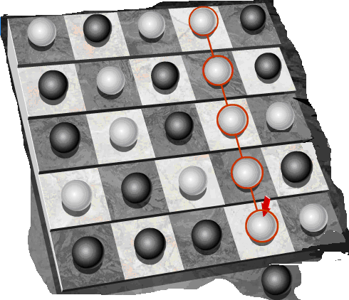

http:/

Caso B
(Ganador: Las Blancas)

Caso A

Para mayor conocimiento del juego puedes visitar la página: www.todoju egosgratis.es/flash/slope

Escriba un programa que permita jugar el juego indicado entre Humano-Humano. Es obligatorio el uso del modo gráfico. Utilizar el compilador C++ de su preferencia.
NOTAS:
- El proyecto puede ser desarrollada en parejas
- Tiempo máximo de entrega VIERNES 16/09/2011 hasta las 8:00 am
- El ejercicio debe llevar un comentario con el nombre y No. De Cédula de los integrantes.
- Guardar en una carpeta con el Primer Apellido de cada integrantes.
- Depositar la carpeta mencionada en la dirección:
\\nimrod\Evaluaciones\Estructura de Datos\SeccionX\Proyectos\Proyecto02
(NO DEPOSITAR EN EL CORREO)

